Update without network for TVBOX
第一步：複製更新文檔和圖片到手指（U盤）
更新一個playlist包括兩個方面，一個是新的圖片，另一個是關於playlist的播放設置。
當新的playlist被export之後，可以發現在頁面最下方有提示“export successfully”，其中“config.xml”和“revision.xml”中包括了更新后的內容，所以我們需要將這兩個文檔複製出來。
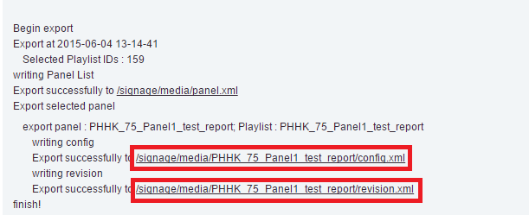
當playlist被export之後，我們可以在 CMS server（Pizza Hut server IP為：10.200.13.79）上找到需要更新的文檔和圖片。

  - 圖片複製
我們可以在CMS server Computer/Local Disk(C)/ inetpub/goSignage.prd/
webcms/upload_files/signage/media/image文件夾中找到我們需要更新的圖片，然後將所需的圖片從這個文件夾內複製至手指（U盤）即可。
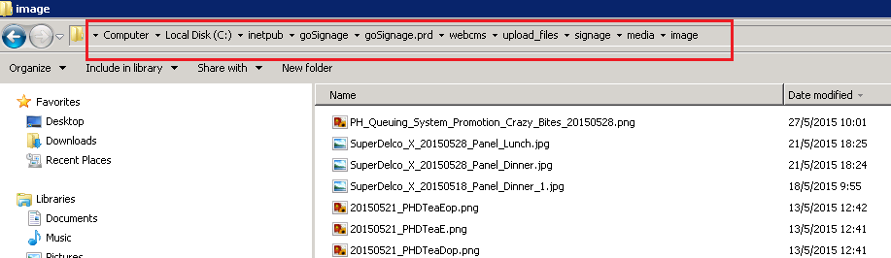

1.2 更新文檔複製
我們可以在Computer/Local Disk(C)/ inetpub/goSignage.prd/webcms
/upload_files/signage/media/中找到以已更新的playlist名命名的文件夾，然後打開文件夾，將裡面的“config.xml”和“revision.xml”文件複製至手指（U盤）即可。
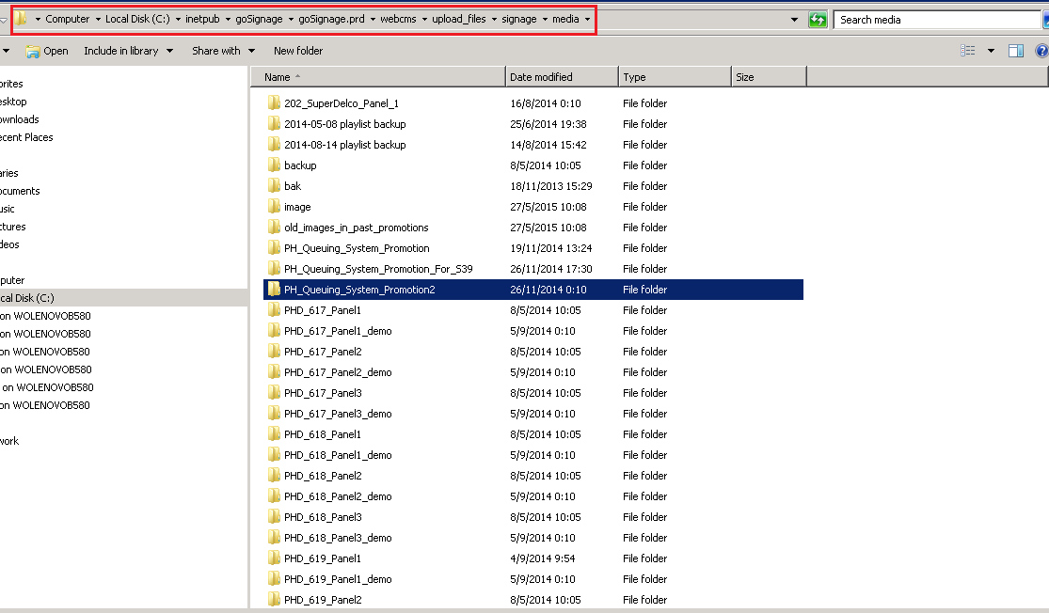
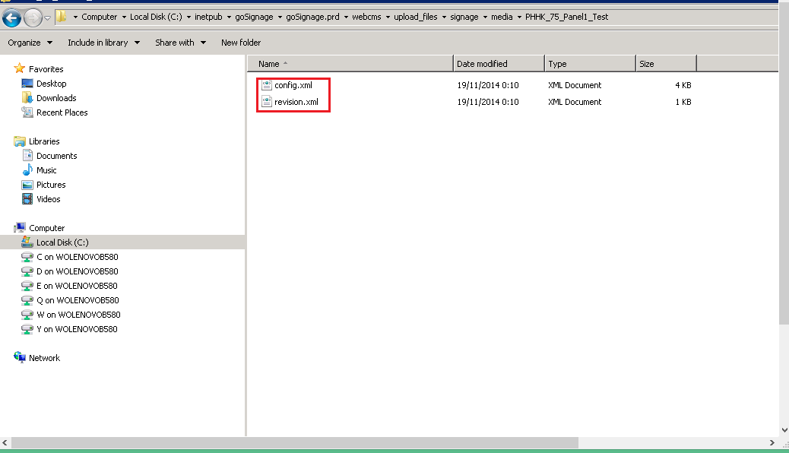
第二步，將更新文檔和圖片放置TVBOX內
2.1放置圖片
將手指（U盤）插到TVBOX上，打開“FileManager”，在“USB storagee”中將所需圖片前面的框框內點選，之後按複製。
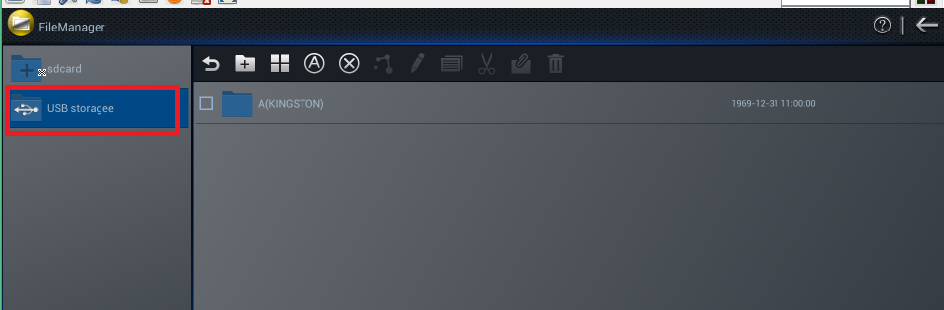
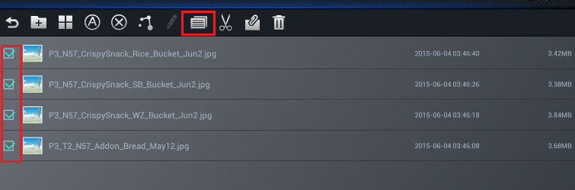
然後選擇“sdcard”文檔 “signage”文檔 “media”文檔
“image” 文檔，按右上角的，將圖片複製到該文件夾內。
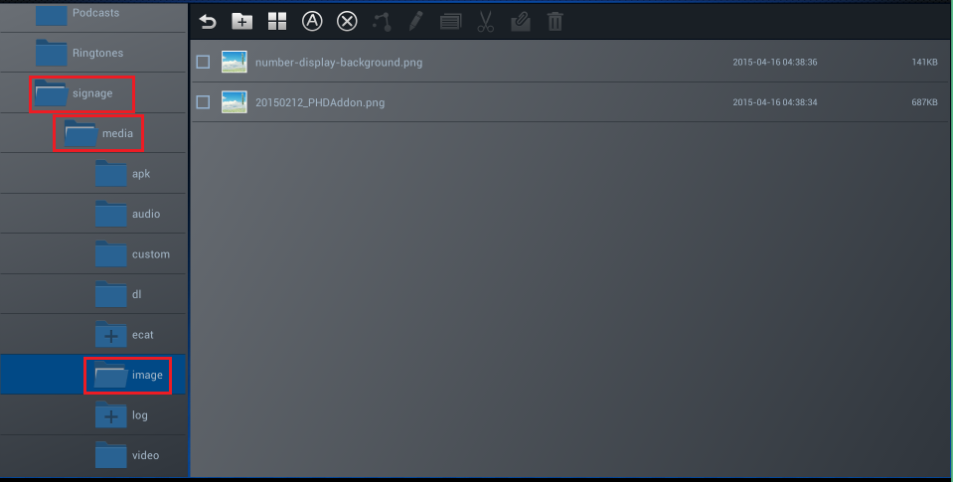
2.2 放置更新文檔
按之前操作，將“config.xml”和“revision.xml”文件複製，然後打開“sdcard”文檔 “signage”文檔 “media”文檔，將原先的“config.xml”和“revision.xml”文件刪除，然後將新的文件黏貼上去，操作方法與2.1相同。
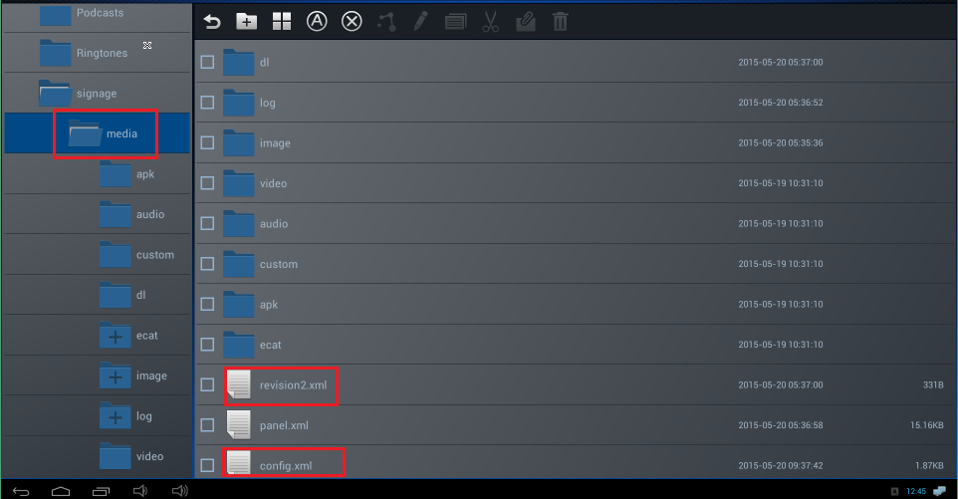

之後重啟GoSignage就完成了更新。

